ИЗВЕЩЕНИЕ о наличии оснований для признания жилого дома пустующим и сведения о поиске правообладателей жилого дома, соответствующего критериям пустующего

Сейловичский сельский исполнительный комитет извещает, что постоянно действующей комиссией по обследованию состояния жилых домов, расположенных на территории Несвижского района, в ходе обследования выявлен жилой дом, расположенный по адресу: Минская область, Несвижский район, д.Затурья, ул.Центральная, д.2, имеющий основания для признания его пустующим.
Сведения о жилом доме(из акта осмотра): одноэтажный, деревянный, наружные размеры: 6,01х9,34, площадь 56,1 м.кв., 90% износа.
Собственница: Цвирко Ядвига Юльяновна, умерла в 2020г. Наследственные права с даты смерти собственницы не установлены.
На придомовой территории не осуществляются предусмотренные законодательством мероприятия по охране земель, не соблюдаются требования к содержанию(эксплуатации) территории и строений.
Срок не проживания в указанном доме собственника и иных лиц, имеющих право пользования – более 2-х лет.
Не осуществляется плата за жилищно-коммунальные услуги, не выполняются требования законодательства об обязательном страховании строений. В исполком не поступило уведомлений о намерении использовать дом для проживания.
Сейловичский сельский исполнительный комитет просит всех заинтересованных лиц в течение двух месяцев со дня опубликования извещения уведомить сельский исполнительный комитет о намерении использовать пустующий дом для проживания.
Сейловичский сельский исполнительный комитет: ул.Цветочная,д.3, аг.Сейловичи, Несвижский район Минская область, 222623
Е-mail: seyss@nesvizh.gov.by
Контактные телефоны:801770-3-43-71, 3-43-41.
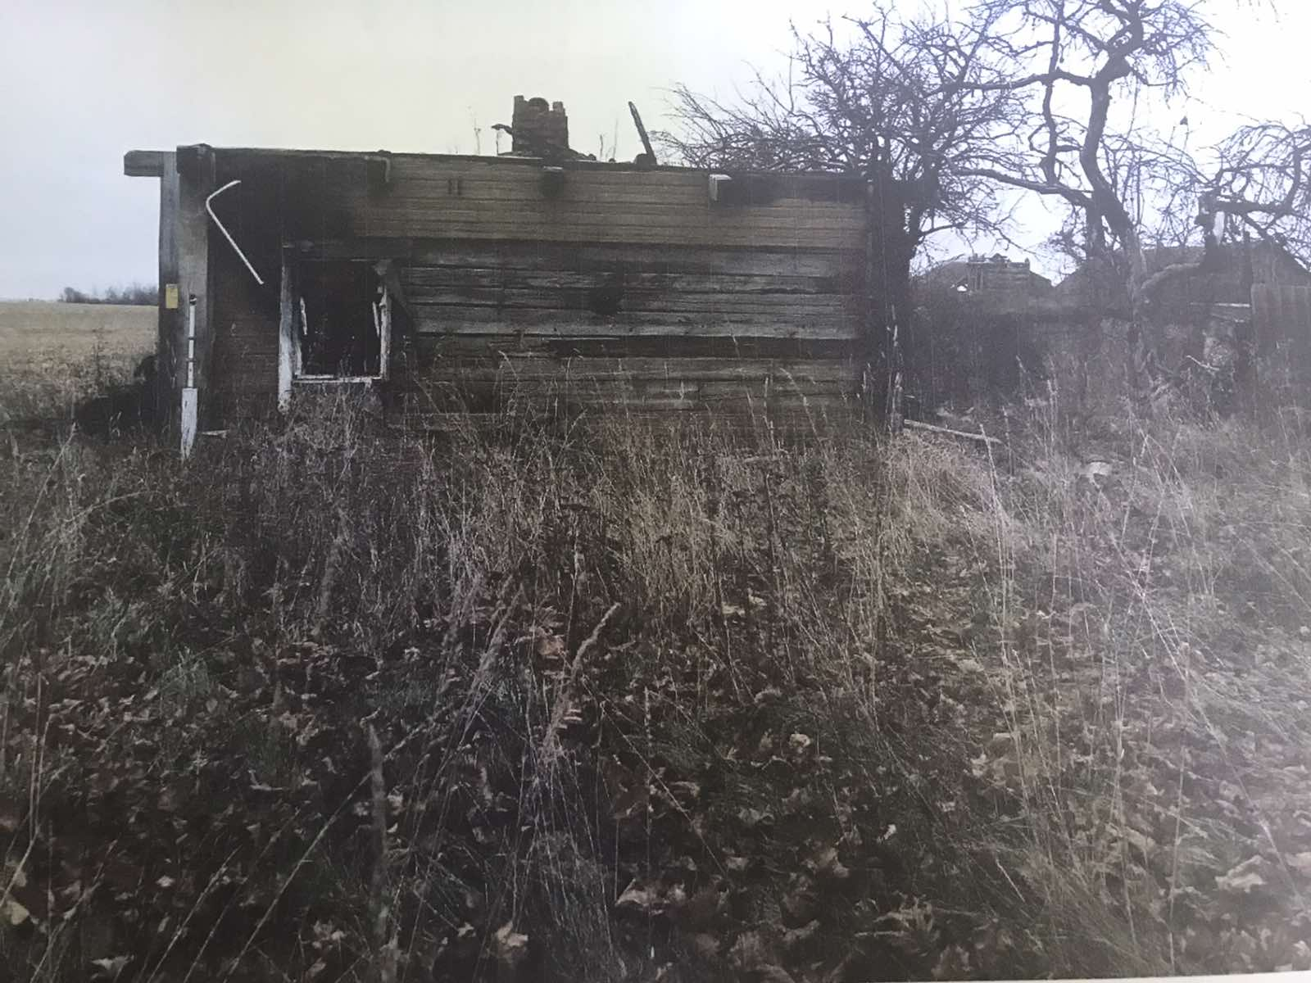

ИЗВЕЩЕНИЕ о наличии оснований для признания жилого дома пустующим и сведения о поиске правообладателей жилого дома, соответствующего критериям пустующего

Сейловичский сельский исполнительный комитет извещает, что постоянно действующей комиссией по обследованию состояния жилых домов, расположенных на территории Несвижского района, в ходе обследования выявлен жилой дом, расположенный по адресу: Минская область, Несвижский район, д.Затурья, ул.Луговая, д.6, имеющий основания для признания его пустующим.
Сведения о жилом доме(из акта осмотра): одноэтажный, деревянный, наружные размеры: 6,69х9,68, площадь 64,70 м.кв., 60% износа.
Собственница: Суховерх Вера Константиновна, умерла в 2005г. Наследственные права с даты смерти собственницы не установлены.
На придомовой территории не осуществляются предусмотренные законодательством мероприятия по охране земель, не соблюдаются требования к содержанию(эксплуатации) территории и строений.
Срок не проживания в указанном доме собственника и иных лиц, имеющих право пользования - более 15 лет.
Не осуществляется плата за жилищно-коммунальные услуги, не выполняются требования законодательства об обязательном страховании строений. В исполком не поступило уведомлений о намерении использовать дом для проживания.
Сейловичский сельский исполнительный комитет просит всех заинтересованных лиц в течение двух месяцев со дня опубликования извещения уведомить сельский исполнительный комитет о намерении использовать пустующий дом для проживания.
Сейловичский сельский исполнительный комитет: ул.Цветочная,д.3, аг.Сейловичи, Несвижский район Минская область, 222623
Е-mail: seyss@nesvizh.gov.by
Контактные телефоны:801770-3-43-71, 3-43-41.
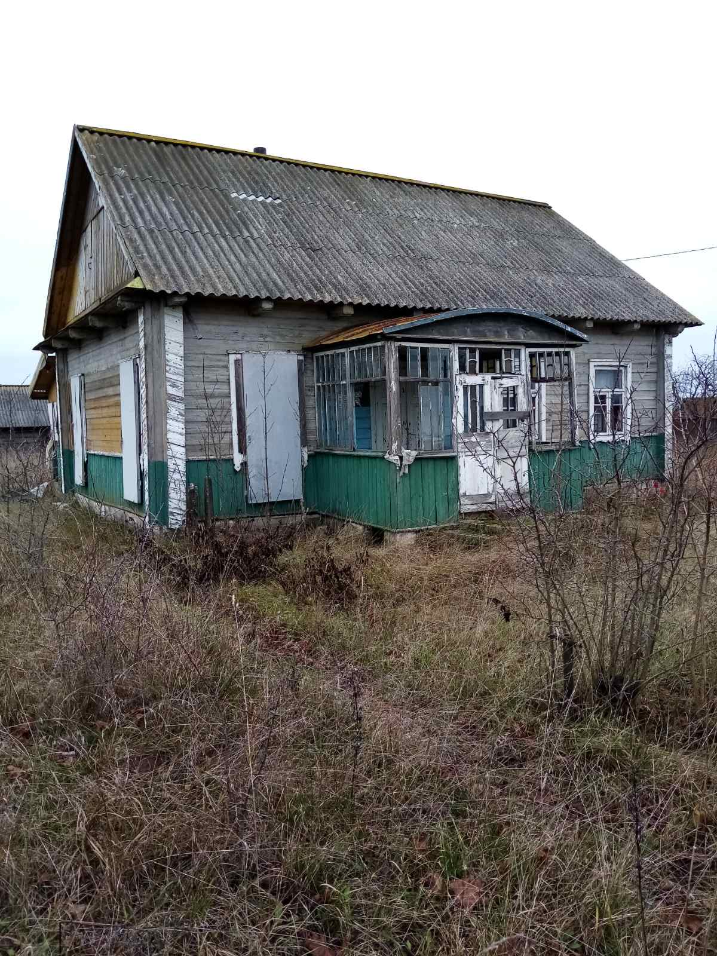
ИЗВЕЩЕНИЕ о наличии оснований для признания жилого дома пустующим и сведения о поиске правообладателей жилого дома, соответствующего критериям пустующего

Сейловичский сельский исполнительный комитет извещает, что постоянно действующей комиссией по обследованию состояния жилых домов, расположенных на территории Несвижского района, в ходе обследования выявлен жилой дом, расположенный по адресу: Минская область, Несвижский район, д.Затурья, ул.К.Маркса, д.19, имеющий основания для признания его пустующим.
Сведения о жилом доме(из акта осмотра): одноэтажный, деревянный, наружные размеры: 6,88х10,45, площадь 71,90 м.кв., 60% износа.
Собственник дома: Ланкевич Анатолий Александрович, умер в 2007г. Наследственные права с даты смерти собственника не установлены.
На придомовой территории не осуществляются предусмотренные законодательством мероприятия по охране земель, не соблюдаются требования к содержанию(эксплуатации) территории и строений.
Срок не проживания в указанном доме собственника и иных лиц, имеющих право пользования - более 15 лет.
Не осуществляется плата за жилищно-коммунальные услуги, не выполняются требования законодательства об обязательном страховании строений. В исполком не поступило уведомлений о намерении использовать дом для проживания.
Сейловичский сельский исполнительный комитет просит всех заинтересованных лиц в течение двух месяцев со дня опубликования извещения уведомить сельский исполнительный комитет о намерении использовать пустующий дом для проживания.
Сейловичский сельский исполнительный комитет: ул.Цветочная,д.3, аг.Сейловичи, Несвижский район Минская область, 222623
Е-mail: seyss@nesvizh.gov.by
Контактные телефоны:801770-3-43-71, 3-43-41.
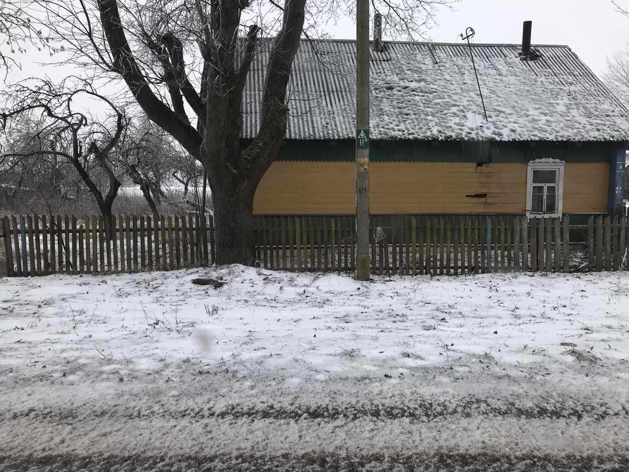

ИЗВЕЩЕНИЕ о наличии оснований для признания жилого дома пустующим и сведения о поиске правообладателей жилого дома, соответствующего критериям пустующего

Сейловичский сельский исполнительный комитет извещает, что постоянно действующей комиссией по обследованию состояния жилых домов, расположенных на территории Несвижского района, в ходе обследования выявлен жилой дом, расположенный по адресу: Минская область, Несвижский район, д.Затурья, ул.К.Маркса, д.30, имеющий основания для признания его пустующим.
Сведения о жилом доме(из акта осмотра): одноэтажный, деревянный, наружные размеры: 4,44х9,00, площадь 40,0 м.кв., 65% износа.
Собственница: Клокель Мария Викентьевна, умерла в 1987г. Наследственные права с даты смерти собственницы не установлены.
На придомовой территории не осуществляются предусмотренные законодательством мероприятия по охране земель, не соблюдаются требования к содержанию(эксплуатации) территории и строений.
Срок не проживания в указанном доме собственника и иных лиц, имеющих право пользования - более 25 лет.
Не осуществляется плата за жилищно-коммунальные услуги, не выполняются требования законодательства об обязательном страховании строений. В исполком не поступило уведомлений о намерении использовать дом для проживания.
Сейловичский сельский исполнительный комитет просит всех заинтересованных лиц в течение двух месяцев со дня опубликования извещения уведомить сельский исполнительный комитет о намерении использовать пустующий дом для проживания.
Сейловичский сельский исполнительный комитет: ул.Цветочная,д.3, аг.Сейловичи, Несвижский район Минская область, 222623
Е-mail: seyss@nesvizh.gov.by
Контактные телефоны:801770-3-43-71, 3-43-41.
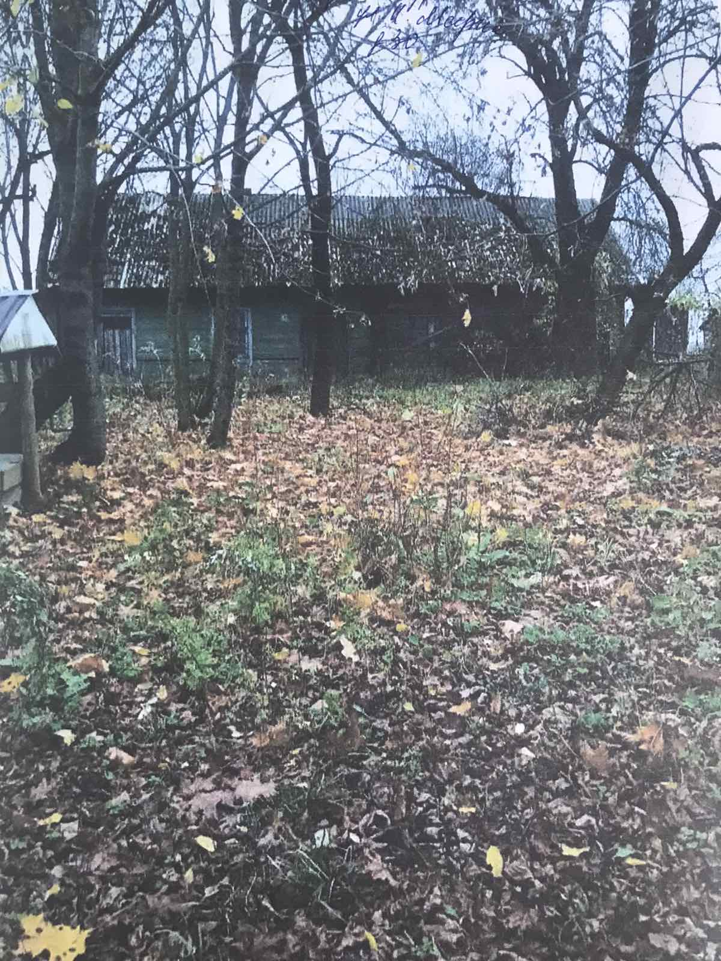

ИЗВЕЩЕНИЕ о наличии оснований для признания жилого дома пустующим и сведения о поиске правообладателей жилого дома, соответствующего критериям пустующего

Сейловичский сельский исполнительный комитет извещает, что постоянно действующей комиссией по обследованию состояния жилых домов, расположенных на территории Несвижского района, в ходе обследования выявлен жилой дом, расположенный по адресу: Минская область, Несвижский район, д.Куноса, ул.Центральная, д.44, имеющий основания для признания его пустующим.
Сведения о жилом доме(из акта осмотра): одноэтажный, деревянный, наружные размеры: 3,50х8,50, площадь 29,8 м.кв., 80% износа.
Собственница: Прокопович Валентина Степановна, умерла в 1996г. Наследственные права с даты смерти собственницы не установлены.
На придомовой территории не осуществляются предусмотренные законодательством мероприятия по охране земель, не соблюдаются требования к содержанию(эксплуатации) территории и строений.
Срок не проживания в указанном доме собственника и иных лиц, имеющих право пользования - более 25 лет.
Не осуществляется плата за жилищно-коммунальные услуги, не выполняются требования законодательства об обязательном страховании строений. В исполком не поступило уведомлений о намерении использовать дом для проживания.
Сейловичский сельский исполнительный комитет просит всех заинтересованных лиц в течение двух месяцев со дня опубликования извещения уведомить сельский исполнительный комитет о намерении использовать пустующий дом для проживания.
Сейловичский сельский исполнительный комитет: ул.Цветочная,д.3, аг.Сейловичи, Несвижский район Минская область, 222623
Е-mail: seyss@nesvizh.gov.by
Контактные телефоны:801770-3-43-71, 3-43-41.
